**АРТИКУЛЯЦИЯ ЗВУКА «Ш»**

Артикуляция звука «Ш» (положение органов речи) следующая. Кончик языка поднимается к передней части неба (альвеолы), но не касается неба: боковые стороны касаются верхних зубов. Губы слегка округлены и наклонены вперед. При сжатии или сближении зубов между ними остается зазор в 1-2 мм.

Вдох плавно выходит через язык: теплое дыхание ощущается при поднесении ладони ко рту.

**АРТИКУЛЯЦИОННЫЕ УПРАЖНЕНИЯДЛЯ ЗВУКА «Ш»**

1. «Вкусное варенье» Рот следует широко открыть, приподнять плоский язык к верхним зубам и удерживать его 10-15 секунд. Но язык не должен касаться зубов.

2. «Чистим зубки» Улыбнитесь. Приоткройте рот и кончиком языка очистите верхние зубы изнутри вправо и влево. Делать движения языком сначала из стороны в сторону, потом сверху – вниз; нижняя челюсть при этом не двигается

3. «Лошадка» Улыбаемся, открываем рот и ударяем плоским языком по твердому небу.

4. «Часики» Откройте рот и двигайте языком влево-вправо, но язык не должен касаться губ.

5. «Фокусник» открывает рот, приближает плоский язык к верхней губе и выдувает вату на кончик носа. Чтобы хлопок летел прямо, воздух должен выходить из центра языка.

6. «Бублик» Показать картинку «Бублика», медленно произнести звук «О» и держать округленными губы. При округлении губ рот должен быть слегка приоткрыт, зубы видны и сжаты.

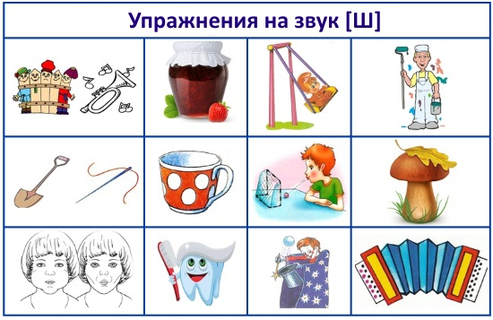

**Внимание: все артикуляционные упражнения выполняем перез зеркалом!**